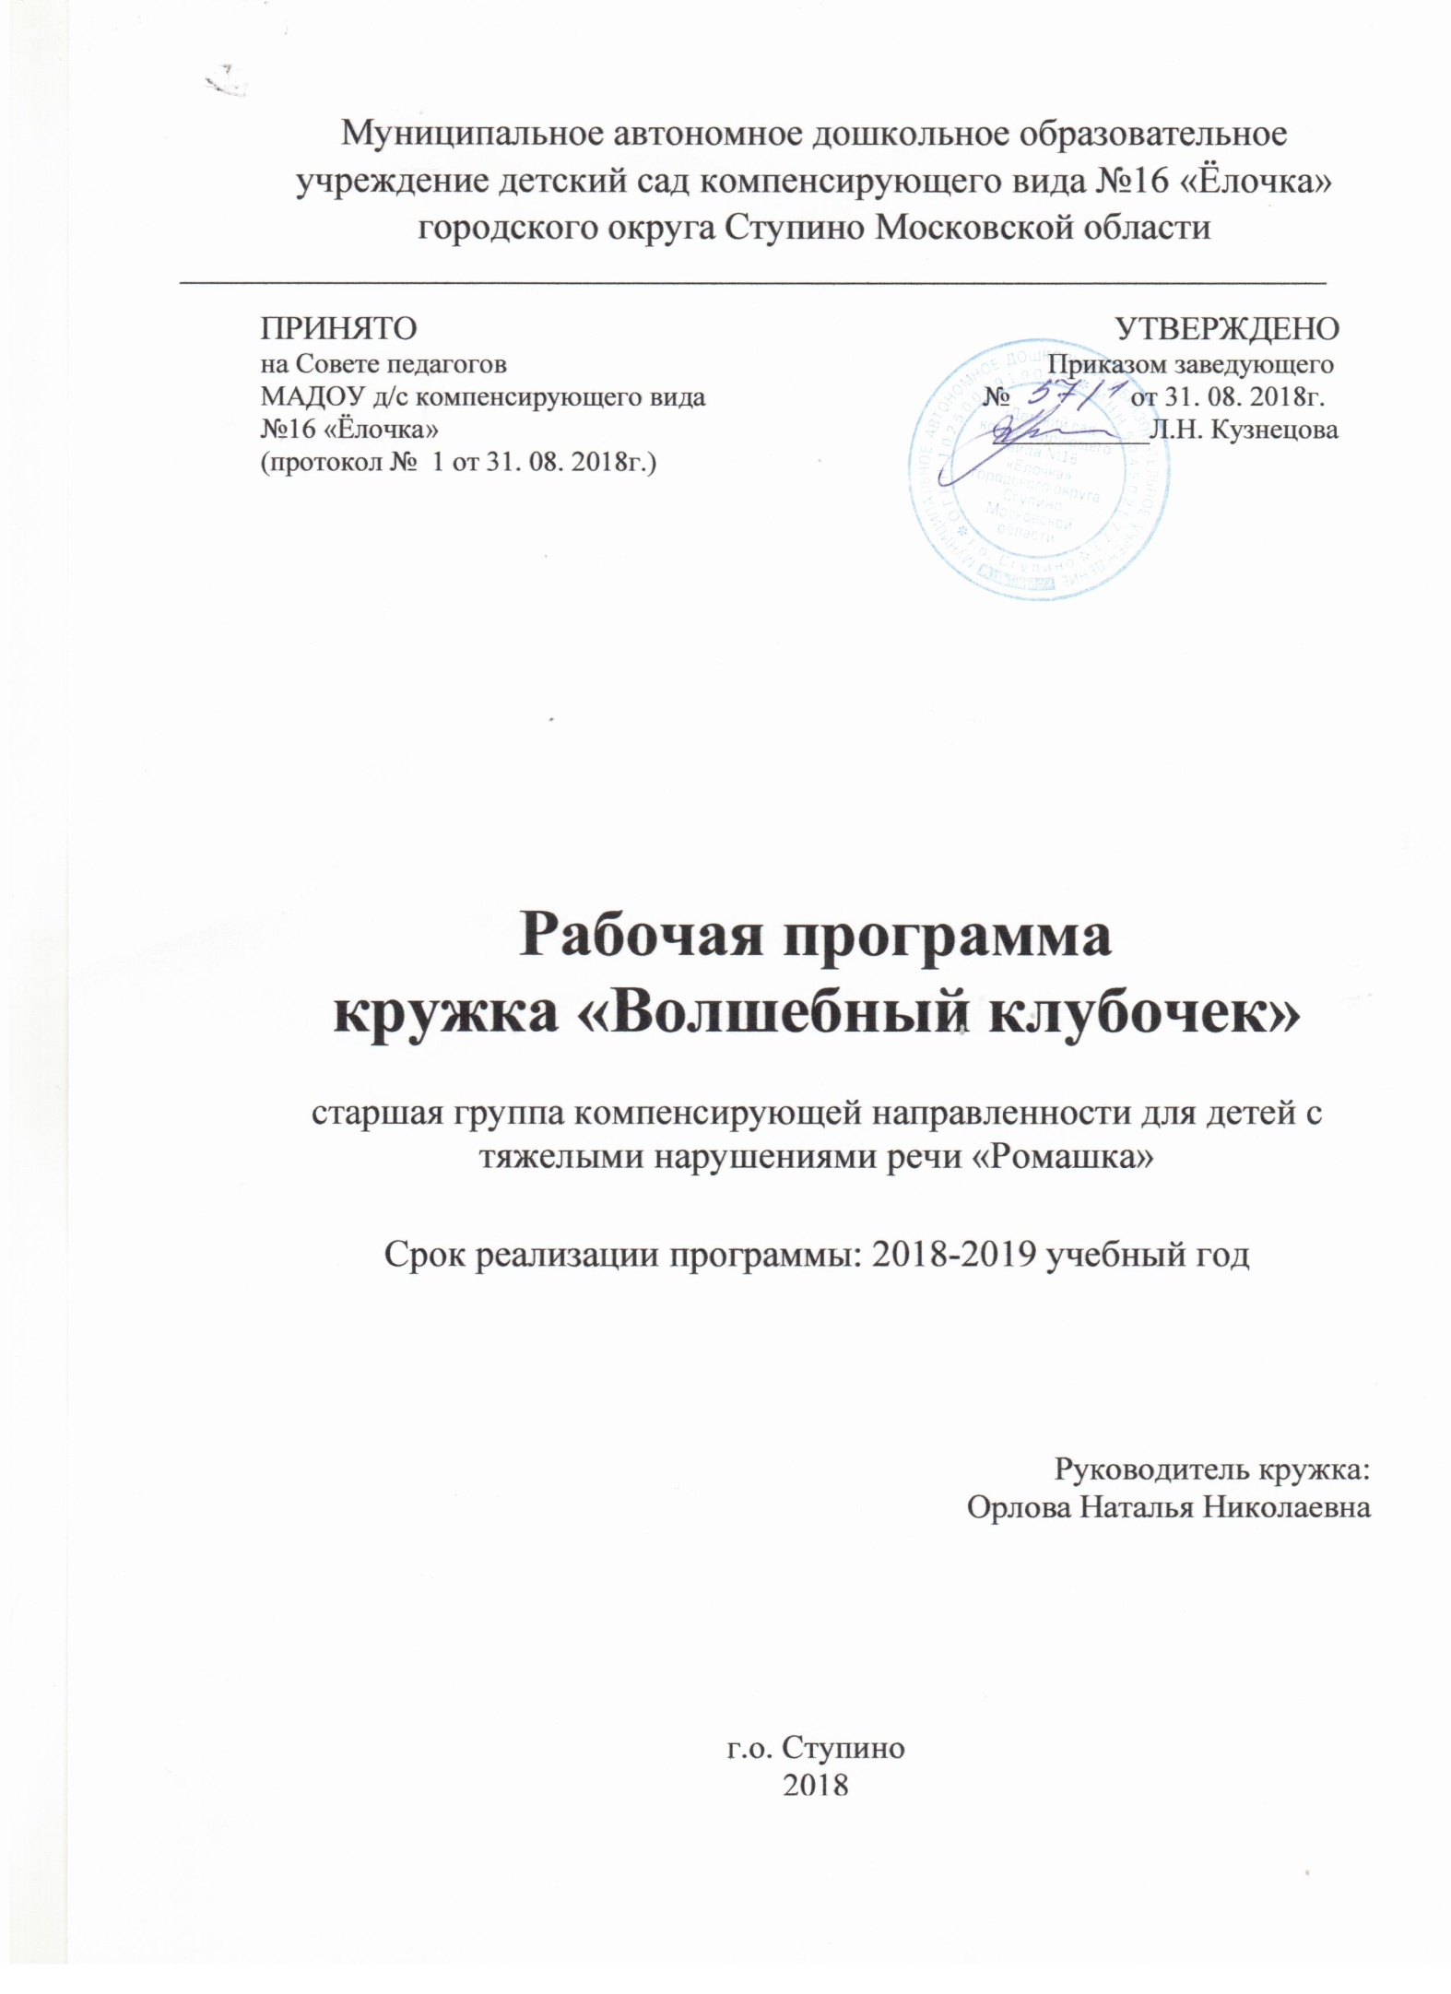

Пояснительная записка.

Изобразительная деятельность имеет большое значение в решении
задач эстетического воспитания, так как по-своему характеру является
художественной деятельностью. Важно у детей воспитывать эстетическое
отношение к окружающему, умение видеть и чувствовать прекрасное,
развивать художественный вкус и творческие способности.
Работая с детьми дошкольного возраста особое внимание, уделяется на
развитие мелкой моторики и развитие речи. Другими словами, чем больше
развиты пальчики детей, тем успешнее будет формироваться его речь, тем
успешнее будет ребенок в школе. Недаром мудрая пословица гласит: «Рука
научит голову». Развитие мелкой моторики пальцев рук является одним
из показателей интеллектуальности ребенка.
В настоящее время используется большое количество средств и методов для развития мелкой моторики, одним из которых является «ниткография».
Ниткография - выкладывание с помощью шнурка или толстой нити
контурных изображений различных предметов, то есть «рисование» с
помощью нити. Понятие «ниткография» имеет два смысловых корня:
«нитка» - подразумевает материал, при помощи которого осуществляется
исполнение замысла, «графия» -создавать, изображать образ предмета. Специфика занятий с нитью расширяет возможности для познания прекрасного, для развития у детей эмоционально-эстетического отношения к действительности. Изобразительное искусство формирует убеждения человека, влияет на поведение, оказывает влияние на развитие чувства цвета, учит видеть красоту сочетания разных цветов и оттенков. Создавая рисунок, с помощью нитки ребёнок ещё раз переживает тот
эмоциональный подъём, который присутствовал во время наблюдения. Он испытывает огромное удовольствие от процесса рисования. У ребёнка возникает желание рисовать каждый день и изображать в рисунке всё то, что видит вокруг.
Огромное влияние на развитие художественных способностей ребёнка оказывает личный пример, помощь, показ, объяснение педагога. В изобразительной деятельности детей развиваются их творческие способности, что является одной из важных задач эстетического воспитания.
Гибкая форма организации детского труда в кружковой деятельности позволяет учитывать индивидуальные особенности детей, желания, состояние здоровья, уровень овладения приемами «ниткографиинахождение на определённом этапе реализации замысла и другие возможные факторы. Состав мини-группы одновременно работающих детей может меняться в соответствии с вышеуказанными причинами. Каждый ребёнок работает на своём уровне сложности, начинает работу с того места, где закончил.
В процессе обучения возможно проведение корректировки сложности заданий и внесение изменений в программу, исходя из опыта детей и степени

усвоения ими учебного материала. Каждое занятие включает мотивацию, художественное слово, пальчиковую гимнастику, физкультминутку. Во время выполнения работ в технике «ниткография» для снятия излишней возбудимости детей, создания непринужденной и творческой атмосферы используются аудиозаписи звуков живой природы и музыки, а также элементы сказкотерапии.
В результате у детей происходит выравнивание психомоторных процессов, изменение их поведения, улучшение личных взаимоотношений. В работе используются бархатная бумага, пряжа разных цветов, картон, ватные палочки, клей).

Цель и задачи программы.
Цель.

Создание условий для развития творческих способностей младших
дошкольников, их эстетического развития.

Задачи.

1. Учить детей создавать изображение способом «ниткография»;
2. Показать алгоритм выполнения рисунков техникой «ниткография»,
учить выкладывать рисунок из пряжи;
3. Вызвать интерес к нетрадиционному художественному творчеству,
способствовать развитию воображения при изготовлении поделки из ниток. 4.Развивать чувство формы и цвета, мелкую моторику рук, глазомер, сенсорное восприятие, логическое мышление, обогащать словарный запас. 5.Формировать умение составлять простые композиции; личностное отношение к результатам своей деятельности. 6.Воспитывать навыки аккуратной работы, самостоятельность, отзывчивость, доброту, желание участвовать в создании индивидуальных и коллективных работах, помогать товарищам.

Работа по формированию навыков по «ниткографии» проводится в несколько
этапов, на каждом из которых перед ребенком ставятся определённые задачи.
Этапы работы.

- Подготовительный:

- Освоить прием выполнения рисунка нитками на бархатной бумаге
- Освоить прием выкладывания нитки по горизонтали.
- Освоить прием выкладывания нитки по вертикали.
- Освоить прием выкладывания нитки по кругу.
- Освоить прием выкладывать нитки по спирали.

- Научиться работать на ограниченном пространстве.
2. Основной:

-Научиться выбирать нитки нужного цвета.
-Научиться отрезать нить нужного размера.
-Научиться аккуратно, выполнять свои работы.
-Научиться восстановлению последовательности выполняемых действий.
-Научиться действовать по словесному указанию, образцу воспитателя.
-Научиться доводить дело до конца.
3.Итоговый
-Самостоятельно решать творческие задачи.
-Самостоятельно выбирать рисунок для работы.
-Формировать личностное отношение к результатам своей деятельности.

Организация занятий кружка:

Два занятия в месяц по 20 минут.

Расписание работы кружка.

Занятия в кружке проводятся в течение учебного года (с октября по
май), два раза в месяц по 15-20 минут.
Каждое занятие включает теоретическую часть и практическое
выполнение задания. Теоретические сведения – это объяснение нового
материала, информация познавательного характера, общие сведения о
предмете изготовления. Практические работы включают изготовление,
оформление работ, отчет о проделанной работе. Отчет о проделанной работе
позволяет научить ребенка последовательности в работе, развить навыки
самоконтроля.

Планируемые результаты работы кружка.

- Дети будут иметь представление, о технике «ниткография»;
- У детей возникнет желание создавать поделки своими руками, дети
научатся радоваться полученному результату в процессе изготовления
рисунков техникой «ниткография»;
- Повысится уровень развития мелкой моторики пальцев, сенсорного
восприятия, глазомера, логического мышления, художественных
способностей, волевых качеств (усидчивости, умения доводить начатое дело
до конца и эстетического вкуса младших дошкольников;
- Увеличится активный словарь детей, повысится качество произношения
звуков.

Программное обеспечение.

1. В.С. Горичева, Т. В. Филиппова «Мы наклеим на листок солнце, небо и
цветок», Ярославль, Академия развития, 2000.
2. Н.В. ГультяеваНиткография «Солнечная система», «Дошкольное
воспитание» No2
–
2004.
3. А.Н. Малышева «Работа с нитками и тканью», Ярославль, Академия
развития, 2001.
4. А. В. Никитина Рисование веревочкой. Практическое пособие для работы с
детьми дошколь
ного возраста в логопедических садах.
-
КАРО, 2006.
5. О.А. Новиковская «Ниткография. Конспект занятий по развитию
пальчиковой моторики и речи (от 3 до 7 лет) » Издательство: Паритет, 2008 г.
6. В. Хазнбанк, Э. Хёниш «Сделай сам» издательство Фолькунд Бис
сен,
Берлин, 1990
7. Журнал Дошкольное воспитание, 2011 No10,12; 2012 No 1,2

Перспективно-тематический план кружка
«Волшебный клубочек» 2018 -2019г

Неделя | Тема |  |  |  | Цель |  |  |  |  |  |  | Оборудование
Октябрь
2 неделя | «Морковка для зайчика » |  |  |  | Учить детей создавать изображение , использовать в работе  разнообразную цветовую гамму.  Развивать мелкую моторику рук,  усидчивость. Воспитывать желание  помогать товарищам, которые затрудняются выполнить то или иное  действие. |  |  |  |  |  |  | Листы  бархатной  бумаги,  шерстяные  нити разных  цветов,  ножницы.
4 неделя | «Ветка рябины» |  |  |  | Вызвать у детей желание изготовить  ветку рябины.  проявляя свое  творчество,  индивидуальность. Развивать умение  пользоваться ножницами, быть  внимательными, неторопливыми.  Воспитывать любовь к природе. |  |  |  |  |  |  | Листы  бархатной  бумаги,  нити оранжевого, красного, желтого  цвета,  ножницы, клей ПВА, салфетки.
Ноябрь
2 неделя | «Обувь» |  |  |  | Учить детей  создавать изображение,  использовать в работе необходимые  цвета нитей. Развивать умение пользоваться ножницами. |  |  |  |  |  |  | Листы  бархатной  бумаги,  шерстяные  нити красного,  белого и  синего цвета,  ножницы.
4 неделя | «Тарелочка» |  |  |  | Вызвать у детей желание изготовить  красивую тарелочку, проявляя свое  творчество. Развивать умение пользоваться ножницами, быть  аккуратным. Воспитывать  усидчивость. |  |  |  |  |  |  | Листы  бархатной  бумаги,  шерстяные  нити разных  цветов,  ножницы.
Декабрь
2 неделя | «Снежинки» |  |  |  | Уточнить с детьми время года, зимние  приметы. Учить детей создавать изображение снежинок. Развивать мелкую моторику рук, аккуратность, воспитывать  усидчивость, желание  помогать товарищам. |  |  |  |  |  |  | Листы  бархатной  бумаги,  шерстяные  нити белого и  синего цвета,  ножницы.
4 неделя | «Праздничное  дерево» |  |  |  | Уточнить знания детей о деревьях.  Учить рисовать ёлку способом  «ниткография». Развивать умение  использовать свою фантазию для  оформления своей работы, воспитывать аккуратность при работе с ножницами. |  |  |  |  |  |  | Листы  бархатной  бумаги,  шерстяные  нити разных  цветов,  ножницы.
Январь
2 неделя | «Шарик  для елочки» |  |  |  | Продолжать знакомить детей с волокнистыми материалами и их  свойствами; учить вырезать кусочки  цветных нитей и наклеивать, сыпать их на основу; развивать умение работать ножницами, клеем. |  |  |  |  |  |  | Разноцветные  нити, лист  картона с  изображением  (елочной  игрушки)  шарика, клей  ПВА,  ножницы  клеенка,  кисть, салфетка.
4 неделя | «Снеговик» |  |  |  | Продолжать учить детей использовать  в работе приёмы «ниткографии» в  соответствии с предложенным  содержанием. Уточнить способ  изображения снеговика. Развивать  мелкую моторику рук, воспитывать  интерес к неживой природе,аккуратность. |  |  |  |  |  |  | Нити белого,  оранжевого,  черного,  зеленого  цве  та, лист  картона с  изображением  снеговика,  клей ПВА,  ножницы  клеенка,  кисть, салфетка.
Февраль
2 неделя |  | «Шапочка» |  |  |  | Продолжать учить детей создавать  изображение (рукавичка), не  выходя за контур, использовать в работе  разнообразную цветовую гамму.  Развивать усидчивость, мелкую моторику рук. Воспитывать  аккуратность, желание помогать товарищам. |  |  |  |  | Листы  бархатной  бумаги,  нити разных  цветов,  ножницы.
4 неделя |  | «Подарок для  папы» |  |  |  | Вызвать у детей желание изготовить подарок для папы, проявляя свое творчество, индивидуальность.  Развивать умение пользоваться  ножницами, воспитывать заботливое отношение к папам,  внимательность,  аккуратность. |  |  |  |  | Нити разных  цветов, лист  картона,с  изображением  подарка, клей  ПВА,  ножницы  клеенка,  кисть,  салфетка.
Март
2 неделя |  |  | «Веточка  мимозы» |  |  |  | Продолжать учить детей технике «ниткография».  Развивать у детей эстетические чувства цвета и композиции. Воспитывать любовь и уважение к мамам. |  |  | Нити разных  цветов, лист  картона с  изображением  ветки мимозы,  клей ПВА,  ножницы  клеенка, кисть салфетка.
4 неделя |  |  | «Домик» |  |  |  | Учить детей использовать в работе  задуманное на основе полученных ранее умений и навыков. Учить рисовать домик способом  «ниткография». Развивать  усидчивость, мелкую моторику рук.  Воспитывать аккуратность,  желание помогать товарищам. |  |  | Нити разных  цветов, лист  картона с  изображением  домика, клей  ПВА,  ножницы  клеенка,  кисть,  салфетка.
Апрель
2 неделя |  |  |  | «Ракета» |  |  |  | Совершенствовать навыки выполнения работы. Учить детей  использовать в работе творческую  фантазию. Развивать умение быть аккуратным  убирать свое рабочее место | Нити  разного цвета,  лист картона  с изображением  ракеты, клей  ПВА, ножницы  клеенка, кисть,  салфетка.
4 неделя |  |  |  | «Пасхальное  яйцо» |  |  |  | Совершенствовать умение подбирать  нитки для работы; сыпать кусочки  ниток на основу. Развивать усидчивость, мелкую моторику рук, воспитывать аккуратность. | Нити разных  цветов, лист  картона с  изображением  яйца, клей  ПВА,  ножницы  клеенка,  кисть,  салфетка.
Май
2 неделя |  |  |  | «Бабочка» |  |  |  | Совершенствовать навыки выполнения работы. Учить детей  использовать в работе творческую  фантазию. Развивать умение быть  аккуратным, убирать свое рабочее место, воспитывать любовь к природе. | Нити разного  цвета, лист  картона с  изображением  бабочки, клей  ПВА,  ножницы  клеенка,  кисть,  салфетка.
4 неделя |  |  |  | «Гусеничка» |  |  |  | Закрепить умение подбирать нитки  для работы; сыпать кусочки ниток на  основу. Развивать творческие  способности, усидчивость, мелкую моторику рук, воспитывать  аккуратность, самостоятельность. | Нити разных  цветов, лист  картона с  изображением  гусеницы,  клей ПВА,  ножницы  клеенка, кисть,  салфетка.

